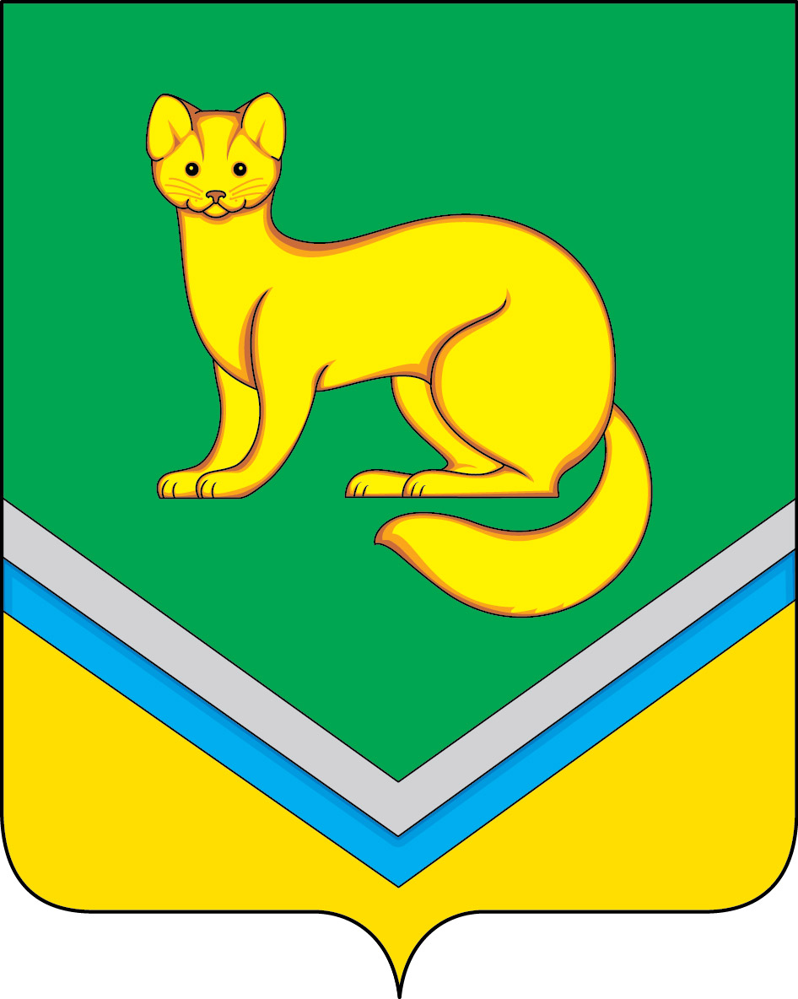
ПРОЕКТ
АДМИНИСТРАЦИЯ
СЕЛЬСКОГО ПОСЕЛЕНИЯ УНЪЮГАН
Октябрьского района
Ханты – Мансийского автономного округа – Югры

ПОСТАНОВЛЕНИЕ

от 2015 г. №
п. Унъюган

О Порядке участия граждан (физических лиц), в том числе представителей организаций (юридических лиц), общественных объединений, государственных органов и органов местного самоуправления муниципальных образований, в заседаниях координационных и совещательных органов, образованных Администрацией сельского поселения Унъюган

В целях реализации Федерального закона от 09.02.2009 № 8-ФЗ «Об обеспечении доступа к информации о деятельности государственных органов и органов местного самоуправления», руководствуясь Уставом сельского поселения Унъюган:
1. Утвердить Порядок участия граждан (физических лиц), в том числе представителей организаций (юридических лиц), общественных объединений, государственных органов и органов местного самоуправления муниципальных образований, в заседаниях координационных и совещательных органов, образованных Администрацией сельского поселения Унъюган, согласно приложению.
2. Постановление подлежит обнародованию и размещению на официальном сайте Администрации сельского поселения Унъюган в информационно – телекоммуникационной сети общего пользования (компьютерной сети «Интернет»).
3. Постановление вступает в силу с момента его обнародования.
4. Контроль за исполнением постановления возложить на заместителя главы поселения по правовым и социальным вопросам, заведующего отделом правового, социального обеспечения и муниципальной службы Мальцеву О.А.

Исполняющий обязанности
главы сельского поселения Унъюган Л.В. Балабанова

Приложение
к постановлению Администрации
сельского поселения Унъюган
от 2015 №

Порядок участия граждан (физических лиц), в том числе представителей организаций (юридических лиц), общественных объединений, государственных органов и органов местного самоуправления муниципальных образований в заседаниях координационных и совещательных органов, образованных Администрацией сельского поселения Унъюган

1. Общие положения

1.1. Настоящий Порядок участия граждан (физических лиц), в том числе представителей организаций (юридических лиц), общественных объединений, государственных органов и органов местного самоуправления муниципальных образований в заседаниях координационных и совещательных органов, образованных Администрацией сельского поселения Унъюган, (далее - Порядок) определяет порядок участия граждан (физических лиц), в том числе представителей организаций (юридических лиц), общественных объединений, государственных органов и органов местного самоуправления, (далее - заинтересованные лица) в заседаниях координационных и совещательных органов, образованных Администрацией сельского поселения Унъюган (далее - коллегиальный орган).
1.2. Заинтересованным лицам гарантируется возможность присутствия на заседаниях коллегиального органа, за исключением закрытых заседаний, на которых рассматриваются сведения, относящиеся к информации ограниченного доступа.
При этом заседание является закрытым для заинтересованных лиц только в той его части, в которой рассматриваются сведения, относящиеся к информации ограниченного доступа.
Перечень сведений, относящихся к информации ограниченного доступа, а также порядок отнесения указанных сведений к информации ограниченного доступа устанавливаются федеральным законодательством.
1.3. Действие настоящего Порядка не распространяется:
1.3.1. на лиц, включенных в состав коллегиального органа;
1.3.2. на лиц, приглашенных на заседание коллегиального органа;
1.3.3. на представителей государственных органов, органов местного самоуправления, которые вправе присутствовать на заседании коллегиального органа в соответствии с действующим законодательством.

2. Обеспечение возможности присутствия граждан (физических лиц), в том числе представителей организаций (юридических лиц), общественных объединений,
государственных органов и органов местного самоуправления,
на заседании коллегиального органа

2.1. Должностное лицо Администрации сельского поселения Унъюган, обеспечивающее деятельность коллегиального органа (далее - должностное лицо органа местного самоуправления), не позднее чем за семь рабочих дней обеспечивает размещение информации о запланированном заседании коллегиального органа для информирования заинтересованных лиц через средства массовой информации и (или) путем размещения информации на официальном сайте органов местного самоуправления муниципального образования - http://www. unyugan.ru.
2.2. Информация включает в себя следующие сведения:
2.2.1. дата и время проведения заседания;
2.2.2. место проведения заседания с указанием точного адреса;
2.2.3. тема заседания;
2.2.4. указание о необходимости участникам заседания иметь при себе паспорт либо иной документ, удостоверяющий личность, а также в случае представления интересов организаций (юридических лиц), общественных объединений, государственных органов и органов местного самоуправления - документ, подтверждающий соответствующие полномочия;
2.2.5. порядок участия заинтересованных лиц в заседании;
2.2.6. контактный телефон и электронный почтовый адрес Администрации сельского поселения Унъюган;
2.2.7. иная справочная информация по вопросам проведения заседания.
В случае проведения закрытого заседания (отдельной части заседания в закрытом режиме) в тех же источниках приводится соответствующая информация.

3. Порядок присутствия граждан (физических лиц), в том числе представителей организаций (юридических лиц), общественных объединений, государственных органов и органов местного самоуправления, на заседаниях коллегиального органа

3.1. Заинтересованные лица, изъявившие желание присутствовать на заседании коллегиального органа, направляют заявку об участии в заседании коллегиального органа (далее - заявка) должностному лицу органа местного самоуправления не позднее чем за три рабочих дня до дня заседания по форме, указанной в приложении к настоящему Порядку.
3.2. Заявка направляется заинтересованным лицом в письменном виде по адресу: 628128 Ханты-Мансийский автономный округ-Югра, Октябрьский район, п. Унъюган, ул. Мира, дом 3а, либо в электронном виде на электронный адрес: unyugan@mail.ru.
3.3. Регистрация заявок осуществляется должностным лицом органа местного самоуправления. При регистрации заявки проставляется отметка о дате и времени ее поступления.
Обработка персональных данных, содержащихся в заявке, осуществляется в соответствии с Федеральным законом от 27.07.2006 № 152-ФЗ «О персональных данных».
3.4. Количество присутствующих на заседании коллегиального органа заинтересованных лиц не должно создавать препятствий в работе членам коллегиального органа. Должностное лицо органа местного самоуправления предусматривает необходимые условия для размещения заинтересованных лиц в месте проведения заседания.
В месте проведения заседания оборудуются места для заинтересованных лиц. Количество мест рассчитывается исходя из количества зарегистрированных заинтересованных лиц, но общее число мест на заседаниях коллегиального органа не должно быть менее трех.
В случае если число заинтересованных лиц, подавших заявку, превышает количество свободных мест размещение производится должностным лицом органа местного самоуправления в порядке очереди по дате и времени получения заявки.
Должностное лицо органа местного самоуправления сообщает заинтересованным лицам, представившим заявку, об отсутствии мест для размещения с использованием средств телефонной связи и (или) электронной почты не позднее чем за один рабочий день до дня заседания.
3.5. Заинтересованное лицо не допускается к участию в заседании в следующих случаях:
3.5.1. непредставления заявки в срок, указанный в пункте 3.1 настоящего Порядка;
3.5.2. отсутствия паспорта или иного документа, удостоверяющего личность, а в случае представления интересов организаций (юридических лиц), общественных объединений, государственных органов и органов местного самоуправления - документа, подтверждающего соответствующие полномочия;
3.5.3. непрохождения процедуры регистрации в соответствии с пунктом 3.7 настоящего Порядка;
3.5.4. отсутствия свободных мест для размещения.
3.6. Граждане допускаются к участию в заседании после предъявления паспорта либо иного документа, удостоверяющего личность, а в случае представления интересов организаций (юридических лиц), общественных объединений, государственных органов и органов местного самоуправления - документа, подтверждающего соответствующие полномочия, за исключением лиц, имеющих право представлять интересы без доверенности.
На заседании коллегиального органа допускается присутствие не более одного представителя от каждой организации (юридического лица), общественного объединения, государственного органа, органа местного самоуправления.
Заинтересованные лица имеют право участвовать в обсуждении вопросов, рассматриваемых на заседании коллегиального органа, вносить свои замечания и предложения. Высказанные заинтересованными лицами замечания и предложения носят рекомендательный характер.
3.7. Перед началом заседания должностное лицо органа местного самоуправления проводит регистрацию участников заседания.
В лист регистрации вносятся фамилия, имя и отчество участника заседания. Листы регистрации приобщаются к материалам заседания.
При регистрации заинтересованные лица информируются о своих правах и ответственности в связи с присутствием на заседании коллегиального органа.
3.8. Расходы по участию в заседаниях коллегиального органа осуществляются за счет собственных средств заинтересованных лиц, если иное не предусмотрено действующим законодательством.

Приложение к Порядку

Заявка об участии в заседании

___________________________________________________________
(наименование коллегиального органа)

Я, ____________________________________________________________________________,
(Ф. И. О.)
паспорт: серия _______________ номер ____________ выдан

______________________________________________________ ___ __________ ____ года,*
(кем и когда выдан) * заполняется гражданином (физическим лицом)

являюсь представителем __________________________________________________________,
(наименование организации (юридического лица), государственного органа, органа местного самоуправления, представителем которого является гражданин)
реквизиты доверенности** ________________________________________________________
** заполняется представителем организации (юридического лица), государственного органа, органа местного самоуправления

прошу допустить меня к участию в заседании _______________________________________,
которое состоится ___ __________ ____ года в ___ час. ___ мин. по адресу:

________________________________________________________________________________

______________________________________________________________________________
.

Контактные данные:

номер телефона __________________________________________________,

почтовый адрес ___________________________________________________,

адрес электронной почты ___________________________________________.

В соответствии со статьей 9 Федерального закона от 27.07.2006 года № 152-ФЗ «О персональных данных» даю согласие на обработку моих персональных данных, содержащихся в настоящей заявке, а именно совершение действий, предусмотренных пунктом 3 статьи 3 указанного Федерального закона.

Дата ___ __________ 20___ г. Подпись ________________

